Školský rok 2015/2016

Vyhodnotenie SOČ a súťaží

Snažili sme sa žiakov zapájať do biologickej olympiády (kategória A, kategória B, kategória C, kategória D) a SOČ. Pripravovali sme žiakov formou konzultácií počas svojich voľných hodín. V školských kolách biologickej olympiády sme mali zapojených 93 žiakov, z toho 50 bolo úspešných riešiteľov (53,76 %). Do vyšších kôl môžu postúpiť za školu iba 2 žiaci z každej kategórie. V týchto kolách je veľmi veľká náročnosť. Dosiahnuté výsledky obsahuje priložená tabuľka:

BIOLOGICKÁ OLYMPIÁDA
Teoreticko – praktická časť biologickej olympiády:
Kategória | Počet žiakov v šk. kole | Počet úspešných riešiteľov | % úspešných riešiteľov | Postupujúci žiaci | zodpoved.
A | 24 | 14 | 58,33 % | Martin Zloch (VIII. OKB) - 17. miesto krajského kola: NÚ  Zuzana Pažmová (VIII. OKB) - 16. miesto krajského kola: NÚ | Pa
B | 48 | 20 | 41,67 % | Veronika Mihálová (III.AJ)- 10. miesto krajského kola: NÚ  Paula Džačárová (III.BJ) – nezúčastnila sa krajského kola | Vz  Fr
C | 10 | 9 | 90,00 % | Silvia Adamová (IV.KA)- 2. miesto okresného kola: ÚR  - 4. miesto krajského kola: ÚR  Filip Ailer (IV.KA) - 1. miesto okresného kola: ÚR  - 8. miesto krajského kola: ÚR | Pa
D | 11 | 7 | 63,64 % | Andrej Čerňanský (I.PA) - 8. miesto okresného kola: ÚR  Tamara Trtíková (II.SA) - 9. miesto okresného kola: ÚR | Pa

Projektová časť biologickej olympiády kateg. B:
Alžbeta Tančinová (VI.SXA) – téma: Vláknité mikroskopické huby v obytných priestoroch
- 1. miesto krajského kola ÚR
- 6. miesto v celoslovenského kola ÚR

SOČ
Alica Barutiaková, Barbora Bošanská | III.BJ | - 2.miesto v školskom kole v odbore 04 Biológia  - vypracovali prácu na tému „Deti s Downovým  syndrómom“  - 7. miesto v krajskom kole: NÚ | Fr
Linda Süssová | III.BJ | - 1.miesto v školskom kole v odbore 04 Biológia  - vypracovala prácu na tému „Farbenie vlasov“  - 3. miesto v krajskom kole: ÚR, nepostúpila do  celoštátneho kola | Fr
Veronika Hubinská | III.BJ | - 2.miesto v školskom kole v odbore 06 Zdravotníctvo a  farmakológia  - vypracovala prácu na tému „Parabény v kozmetike“  - nezúčastnila sa krajského kola | Fr
Ema Mozníková, Dagmar Viskupová | II.A | - 1.miesto v školskom kole v odbore 06 Zdravotníctvo a  farmakológia  - vypracovali prácu na tému „Pôsobenie nápojov na  zubnú sklovinu človeka“  - 6. miesto krajského kola: ÚR, nepostúpili do  celoštátneho kola | Kš
Kristián Balala, Martin Nagy | VI.SXA | - 2.miesto v školskom kole v odbore: 03 Chémia,  potravinárstvo  - vypracovali prácu na tému: „Chilli papričky -  Vlastnosti, vplyv na organizmus a ich význam v oblasti zdravej výživy“  - 2. miesto v krajskom kole: ÚR  - 5. miesto v celoslovenskom kole: ÚR | Vz

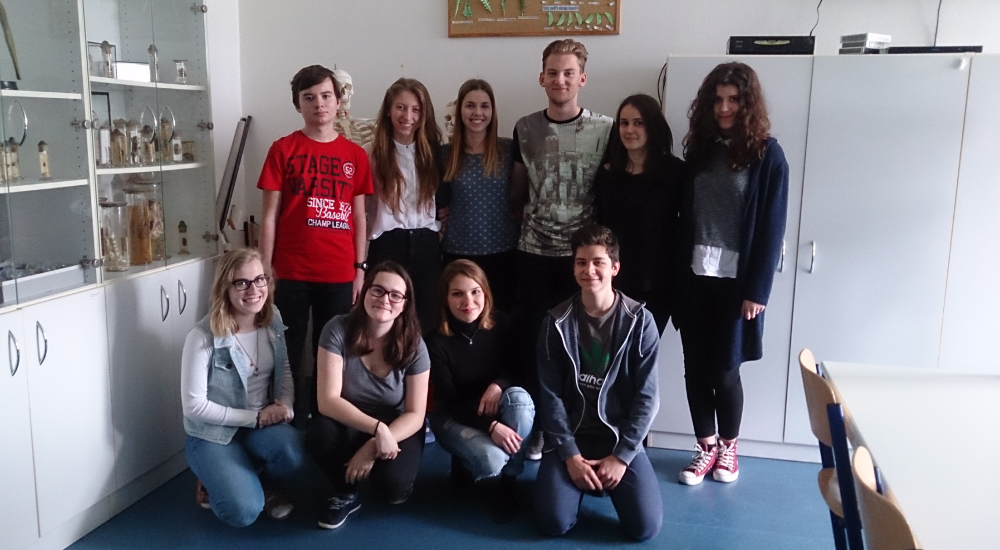
Dolný rad zľava: Linda Süssová, Barbora Bošanská, Alica Barutiaková, Martin Nagy

Horný rad zľava: Filip Ailer, Veronika Mihálová, Zuzana Pažmová, Kristián Balala,
Alžbeta Tančinová, Silvia Adamová

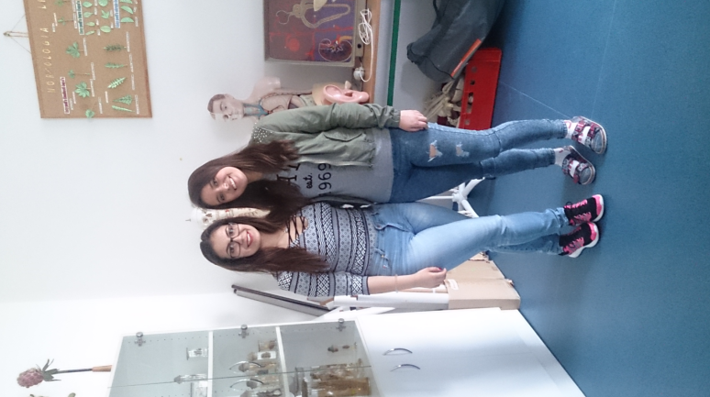
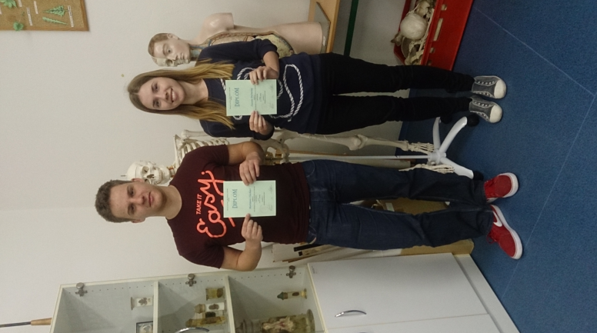
Zuzana Pažmová, Martin Zloch Ema Mozníková, Dagmar Viskupová

